Lección 1. Encender un led con intermitencia

Actividad 1. Montaje en Tinkercad
En Starters Arduino buscar Intermitencia, realiza la simulación y revisa la programación por bloques y texto.
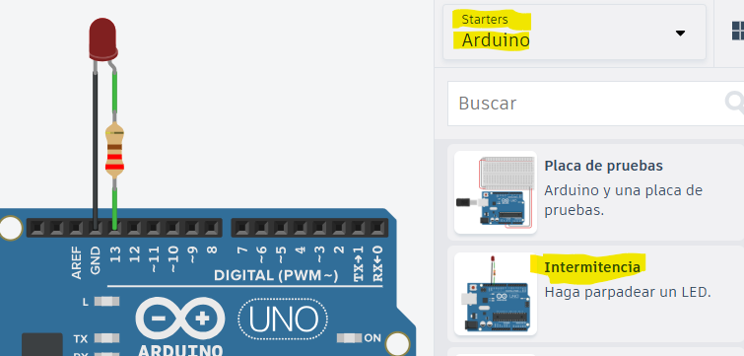
- Ve a la programación en bloques y cambia la intermitencia a 2 segundos y medio segundo.

Actividad 2. Encender un led
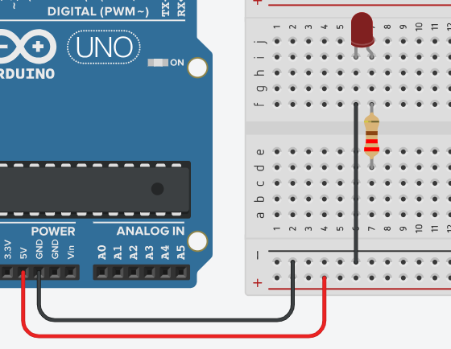

Actividad 3. Montaje con la tarjeta Arduino.

Componentes:
Arduino Uno R3, LED, Resistencia.
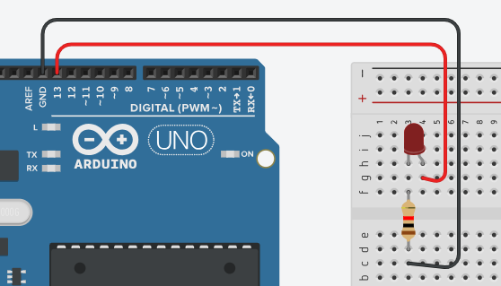

En Tinkercad En Arduino
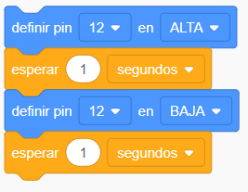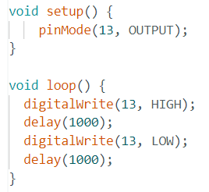
Actividad:
- Cambia el tiempo de encendido y apagado del led.
- Conecta tres leds: rojo, amarillo y verde. Realiza la simulación para la construcción de un semáforo.

Actividad 4. Montaje con la tarjeta Arduino.
